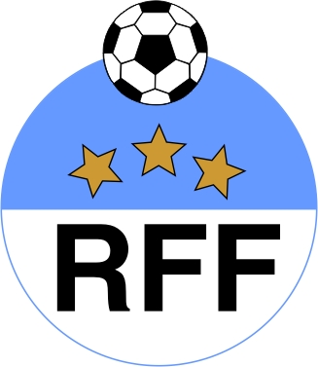
RIGA FOOTBALL FEDERATION

1 Kalku Str., 211.
Riga, LV-1050, LATVIA

Phone/fax: +371 67089361
e-mail: rff@inbox.lv
Nordea Bank Finland Plc Latvia
No LV56NDEA0000081792175
SWIFT code NDEALV2X

RĪGAS FUTBOLA FEDERĀCIJA

Reģ.Nr. 40008025820
LATVIJA, LV-1050,Rīga
Kaļķu iela 1, 211.

Tālr./fakss: +371 67089361
e-mail: rff@inbox.lv
Nordea Bank Finland Plc Latvia
N/r LV56NDEA0000081792175
SWIFT kods NDEALV2X

11.02.2009

Triobet Rīgas telpu futbola čempionāta 2008./2009. DK lēmums Nr. 2009-27

Triobet Rīgas telpu futbola čempionāta Pirmās līgas Disciplinārā komisija (DK), kurā ietilpst turnīra direktors Eduards Borisevičs, Otrās, Trešās un Ceturtās līgu galvenais tiesnesis Pjotrs Babickis un Latvijas Futbola federācijas tiesnešu komitejas loceklis Jevģēnijs Voitkovs, 2009.gada 11.februāra sēdē izskatīja 2009.gada 7.februārī spēlē starp TSI Futsal Team un Elīza komandām notikušo incidentu, kura rezultātā tika noraidīts TSI Futsal Team menedžeris Dmitrijs Pogrebnojs, un nolēma:

- sodīt Dmitriju Pogrebnoju par aizvainojošu, nepieklājīgu vārdu lietošanu pēc Rīgas telpu futbola čempionāta 2008./2009. disciplinārā reglamenta punkta 7.8.11. ar diskvalifikāciju uz 2(divām) spēlēm (nedrīkst uzturēties laukumā kā oficiālā persona 2(divas) TSI Futsal Team spēlēs, sākot ar 14. februāri);
- sodīt TSI Futsal Team komandu ar 100,-LVL naudas sodu.

DK pieņemtie lēmumi ir galīgi, neapstrīdami un ir jāizpilda 7(septiņu) dienu laikā.

Ar cieņu,

_________________
Eduards Borisevičs
DK Priekšsēdētājs

